Навстречу здоровью

Чтоб здоровье раздобыть,  
Не надо далеко ходить.  
Нужно нам самим стараться,  
И всё будет получаться.

В рамках реализации в нашем детском саду программы летнего отдыха «Сказочное лето» задачи формирования навыков здорового образа жизни и оздоровления выходят на первый план.

Утренний прием детей проходит на участках. А затем на спортивной площадке под веселую музыку начинается зарядка

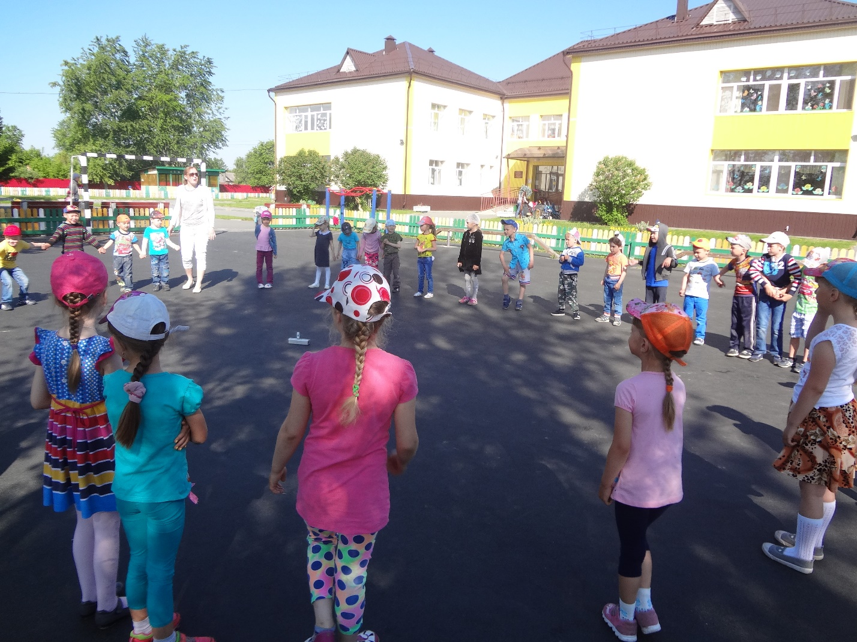

Дежурные помогают помощникам воспитателей сервировать стол. А затем приглашают друзей на завтрак, непременно ознакомив с меню, поговорив о пользе правильного питания.

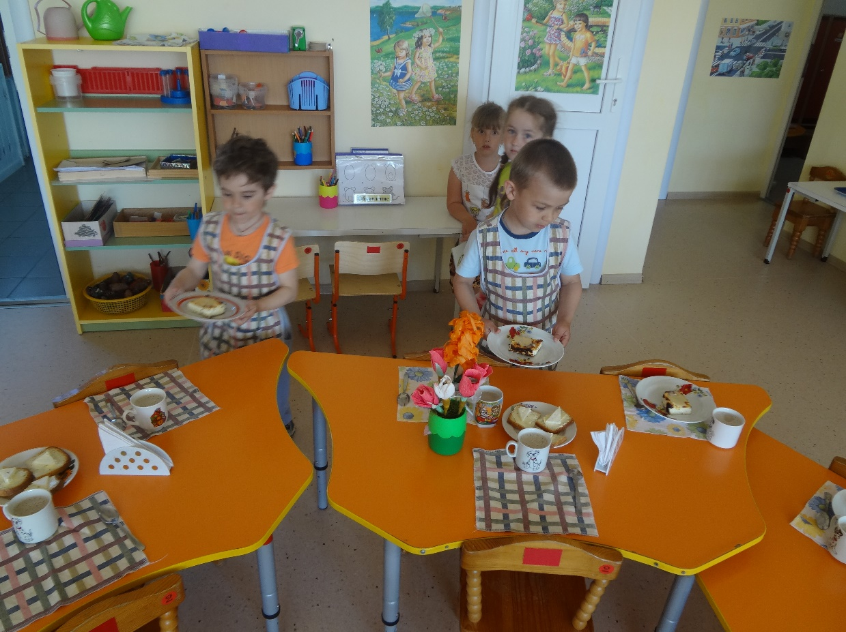

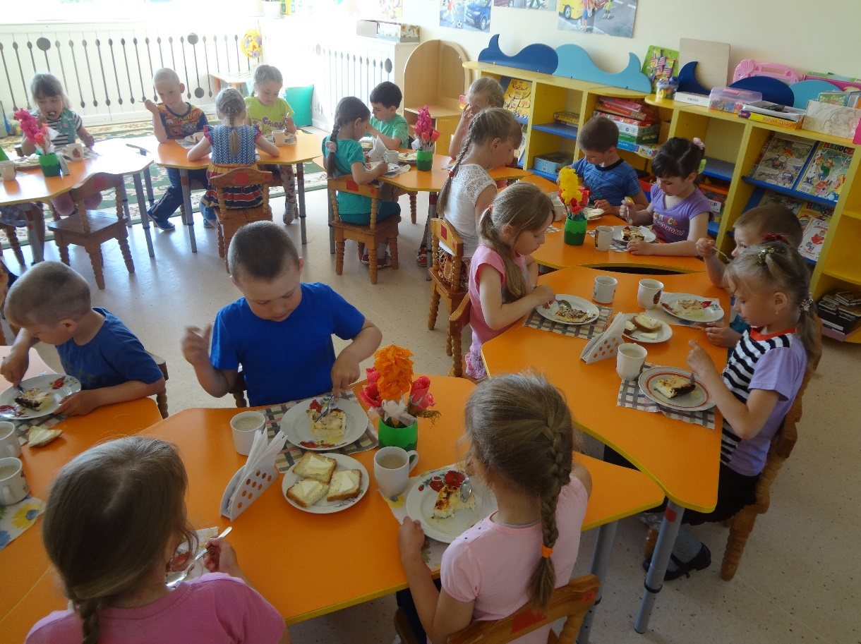

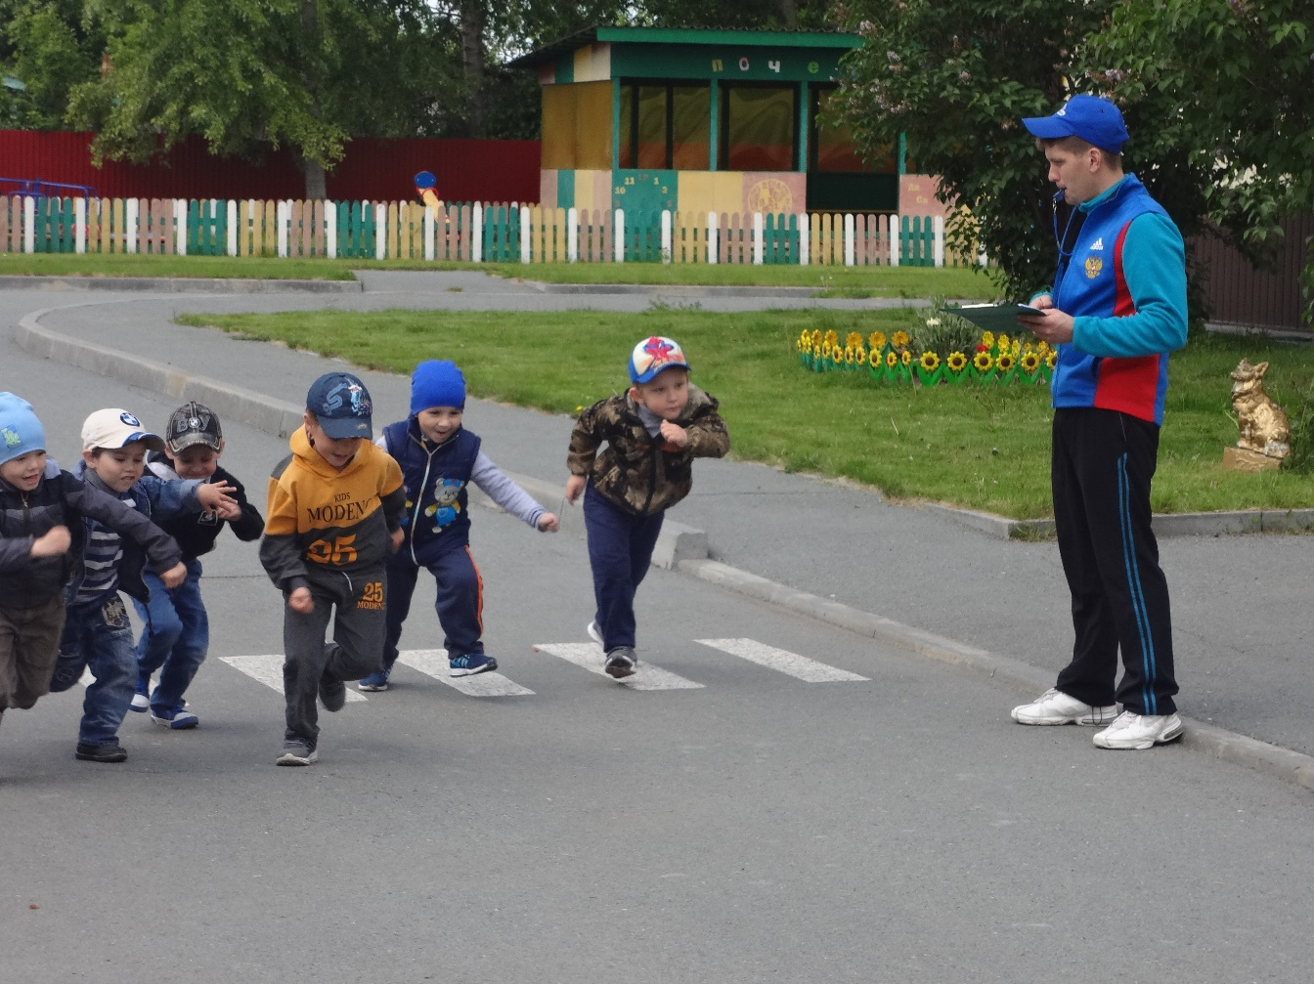

На днях в детском саду состоялся большой легкоатлетический кросс, посвященный Дню России. Участниками были воспитанники всех групп. Даже малыши из группы «Ладушки» пробежали небольшую дистанцию. Это тоже шаг к здоровью.

Впереди много интересных событий, дел. А солнце, воздух и вода будут нашими помощниками в укреплении здоровья.

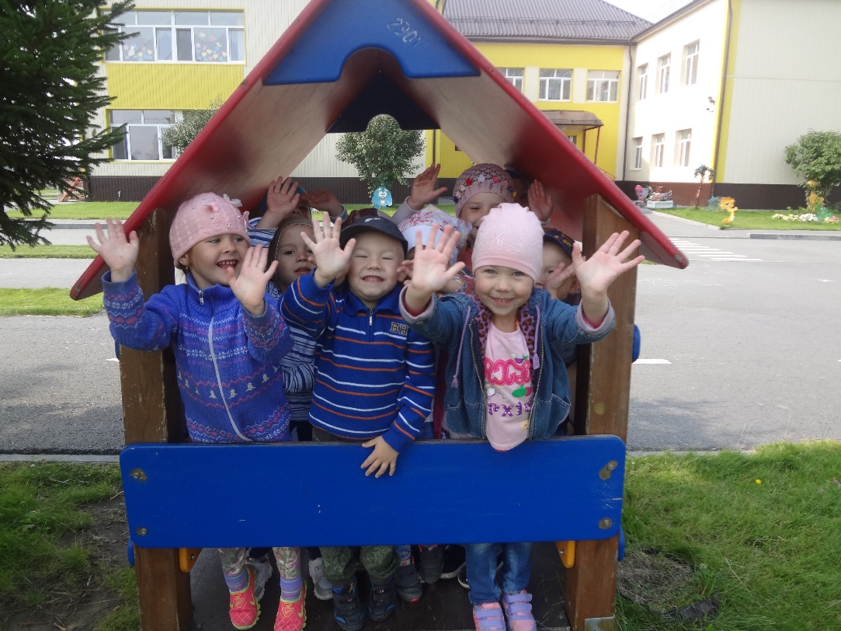

 Автор: Горбачева Л.И., заместитель директора по дошкольному образованию.